**汉语语源学概论课程作业1类**

|  |
| --- |
| **学号：201400610019 姓名：孙静怡** |

**题目：“襄[囊[[1]](#footnote-1)]”词族同源考释**

|  |  |  |
| --- | --- | --- |
| **序号** | **同源词族** | **语源义** |
| 1 | 襄xiāng、镶xiāng、勷ráng/xiāng、瓖xiāng、欀xiāng、攘rǎng（通“饟xiǎng”，而“饟”又为“饷”之异体字）、纕xiāng/rǎng | 附加、辅助以使完成或达到某种目的、效果； |
| 2 | 壤rǎng、勷ráng/xiāng（同“瓤ráng”）、穰ráng、囊náng/nāng、瓤ráng、儾nàng/nāng | （质地、脾性）软； |
| 3 | 壤rǎng（通“穰ráng”）、穰ráng、瀼ráng/nǎng、嚷rǎng/rang、孃niáng、攘rǎng、穰ráng（通“攘”）、纕xiāng/rang、鬤ráng | 繁盛、众多、极充足；过盛且无序则乱，乱可为“人、物、场景、环境”等之乱。由盛及乱，程度愈深； |
| 4 | 襄xiāng、獽ráng、瀼ráng/nǎng、曩nǎng | 地理意义：我国西南地区，犹指巴蜀一带，还包括与巴蜀相邻的一部分云贵地区； |
| 5 | 攘rǎng、纕xiāng/rang、懹ràng、禳ráng、穰ráng（通“禳ráng”）、讓ràng（“让”的繁体字） | 推：可由身体动作的“推开/上/起/让”引申为心理层面的“抵触、排斥”之义； |
| 6 | 蠰náng、蘘ráng、纕xiāng/rang（同“C:\Users\Mbenben\AppData\Roaming\Tencent\Users\1336237879\QQ\WinTemp\RichOle\K9OKP8UN8ZC(M$K{RPG]J27.pngnàng”） | （浅）黄色； |
| 7 | 瓤ráng、灢nǎng、瀼ráng/nǎng | 浑浊； |
| 8 | 讓rǎng、儾nàng/nāng（同“齉nàng”） | 由体内向外输出时不通。 |

**体例：**

1. **以下按照序号顺序逐一考证；同一同源词族下，先考证该词族的语源义，再考证其声韵关系；**
2. **考证其语源义时，如《说文解字》[[2]](#footnote-2)中收录，则首先附注其在《说文》中的意义；若《说文》中没有该字，则直接标注其本义以及与该组同源词族语源义相关之引申义；**
3. **由于很多汉字的引申义过多，所以为研究简练清楚起见，每字释义中与本同源词族语源义无关之义不标；**
4. **文末附有本文所考证的同源字词在《汉语大字典》中的释义以及在郑张尚芳《上古音系》中的拟音和王力的拟音，以便检查参考之用。**
5. **同源词族“襄、镶、勷、瓖、欀、攘、纕”**

**（一）语源义考证**

**都有“附加、辅助以使完成或达到某种目的、效果”之意。**

1. **襄：《说文解字》：“漢令：解衣耕謂之襄。从衣𤕦聲。𡣿，古文襄[𧞻]。”有引申义为相助，辅佐。如：襄理；襄办；襄助。《正字通·衣部》：“襄，赞也，助也。”清段玉裁《说文解字注·衣部》：“襄，今人用襄为辅佐之义，古义未尝有此。”可见，“襄”之“辅助”义为后起义。**
2. **镶：《说文》：“作型中膓也。从金襄聲。汝羊切。”后引申为“把东西嵌入另一物体，或围在另一物体的边缘”。如镶嵌、镶边。含有“将某物附加在另一物上以达到某种效果”之义。**
3. **勷：读音为xiāng时读书，同“襄”，意为“帮助、成全”。如：共襄盛举。含有“辅助以使达到某种目的”之义。**
4. **瓖：本为玉名；也可指“马带上的玉饰”或“镶嵌”。就“马带上的玉饰”一义而言，含有“附加在马带上以起到装饰作用”之义；就“镶嵌”义而言，同“镶”义，含有“将某物附加在另一物上以达到某种效果”之义。**
5. **欀：本为木名；也可指“木器里衬”或支撑屋架的部件。就“木器里衬”义而言，含有“附加在木器里以达到某种效果”之义；就“支撑屋架的部件”义而言，含有“辅助以使达到房屋稳固的目的”之义。**
6. **攘（饟）：《说文》：“攘，推也。从手，襄声。”读音为xiǎng时，通“饟”，馈食义。“饟”为“饷”之异体字。“饟”，《说文》：“饟，周人谓饷曰饟。从食，襄声。”而“饷”之本义为“给在田间劳动的人送饭”，含有“帮助（田间劳动的人）以使达到（完成劳动的）目的”之义。**

**7．纕：《说文》：“纕，援臂也。从糸，襄聲。”读音为rǎng时，有“束衣服的绳索”之义；读音为xiāng时，有“马腹带”、“佩带”之义。这三项均含有“附加在衣服上、马腹上已达到固定作用的目的”之义。**

**（二）声韵考证[[3]](#footnote-3)**

1. **襄：泥纽（有冠音s）阳部**
2. **镶：泥纽（有垫音j）阳部**

**3.勷：泥纽（有垫音j）阳部**

**4.瓖：泥纽（有冠音s）阳部**

**5.欀：泥纽（有冠音s）阳部**

**6.攘（饟）：泥纽（有冠音h和垫音j）阳部**

**7.纕：泥纽（有冠音s）阳部**

**声韵关系说明：此同源词族所辖字为双声叠韵：声纽均为泥纽，虽然含垫音、冠音情况不同，但基辅音均为[n]，故我们仍将其视为双声[[4]](#footnote-4)；韵部同属阳部。**

1. **同源词族“壤、勷（同“瓤”）、穰、囊、瓤、儴”**
2. **语源义考证**

**都含有“（质地、脾性）软”之义。**

**1.壤：《说文》：“壤，柔土也。从土，襄聲。”即松软肥沃的泥土。此为其本义。含有“质地松软”之义。**

**2.勷：同“瓤”。“瓤”，《玉篇·瓜部》：“瓤，瓜实也。”瓜实，与瓜子相包连如絮而多汁的部分。可见，二者均含有“质地松软”之义。**

**3. 穰：本义指禾黍脱粒后的茎穗。也可指松软，不密实。《农桑辑要》卷六：“（椒）若移大栽者，二月三月中移之。先作熟穰泥，掘出即封根合泥埋之。”含有“质地松软”之义。**

**4.囊：《说文》：“囊，橐也。从㯻省，襄省聲。”本义为袋子，口袋。口袋中空，可随意折糅，含有“柔软”之义；另一读音为nāng，囊胆，指猪狗腹部肥而松的肉。亦含有“质地松软”之义。**

**5.瓤：本义为瓜实。可引申指差，没有能耐，多见于北方方言区。江苏歌谣《新娘子刚进庄》：“小伙子一听吐舌头，呦，这个新娘真不瓤。”**

**6.儴：有“软弱”义。见《三国志平话》卷中：“夫人烦恼，高声骂：‘周瑜儴矣！’”**

**（二）声韵考证**

**1.壤：泥纽（有垫音j）阳部**

**2.勷（瓤）：泥纽（有垫音j）阳部**

**3.穰：泥纽（有垫音j）阳部**

**4.囊：泥纽（有垫音j）阳部**

**5.瓤：泥纽（垫音j有无均可）阳部**

**6.儴：泥纽（有垫音j）阳部**

**声韵关系说明：此同源词族所辖字为双声叠韵：声纽均为泥纽，韵部同属阳部。**

1. **同源词族“穰、壤（通“穰”）、瀼、嚷、孃、攘、穰（通“攘”）、纕、鬤”**

**（一）语源义考证**

**都含有“繁盛、众多、极充足”之义；过盛且无序则乱，乱可为“人、物、场景、环境”等之乱。由盛及乱，程度愈深。**

**1. 穰：《说文》：“穰，黍已治者。从禾襄聲。”也可指禾谷丰收。引申为凡物丰盛之称。**

**2. 壤（通“穰”）：本义为“柔土”。可通“穰”，即为“穰”之通假字，故又含通假义“年丰”。故二字均含有“繁盛、多”之义。**

**3. 瀼：《说文新附》：“瀼，露濃皃。从水，襄聲。”本义为露盛貌。多叠用。含有“繁盛、多”之义。**

**4. 嚷：吵嚷。人群喧哗，音量极高，而使场景、环境混乱。**

**5. 孃：《说文》：“孃，煩擾也。一曰肥大也。从女，襄聲。”本义为烦扰，烦乱。当“肥大”义讲时，有“体积庞大，内容物充足”之义；当“烦乱”义讲时，正因有诸事积压在心头，有太多思绪无法理清，才有“人心情乱”的结果。**

**6. 攘：有扰乱义。《淮南子·兵略》：“故至于攘天下，害百姓。”高诱注：“攘，乱也。”社会人数众多而无序，故含有“使社会环境动乱”之义。**

**7. 穰（通“攘”）：本义为禾黍脱落后的茎穗。可通“攘”，即为“攘”之通假字，故又含通假义“烦扰，烦乱”，其解释同前。**

**8. 纕：本义为捋袖露出手臂。也可指丝纷乱，丝极多而易乱，故含有“物等乱”之义。**

**9. 鬤：《玉篇》：“鬤，乱发。”本义指头发乱貌，头发极密而易乱，故含有“物等乱”之义。**

**（二）声韵考证**

**1. 穰：泥纽（有垫音j）阳部**

**2. 壤（通“穰”）： 泥纽（有垫音j）阳部**

**3. 瀼：泥纽（有垫音j）阳部**

**4. 嚷：泥纽（有垫音j）阳部**

**5. 孃：泥纽阳部**

**6. 攘：泥纽（有垫音j）阳部**

**7. 穰（通“攘”）： 泥纽（有垫音j）阳部**

**8. 纕：泥纽（有冠音s）阳部**

**9. 鬤：泥纽（有垫音j）阳部**

**声韵关系说明：此同源词族所辖字为双声叠韵：声纽均为泥纽，韵部同属阳部。**

1. **同源词族“獽、瀼、曩”**
2. **语源义考证**

**都含有一种地理意义：我国西南地区，尤指巴蜀一带，还包括与巴蜀相邻的一部分云贵地区。**

1. 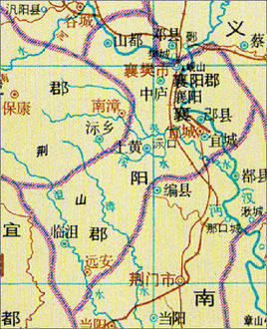**襄：《说文解字》：“漢令：解衣耕謂之襄。从衣𤕦聲。𡣿，古文襄[𧞻]。”可表地名。《广韵·阳韵》：“襄，州名。本楚之西津，魏武（帝）置襄阳郡，西魏改为襄州，因水立名。”这里所说的“水”，即“瀼水”，对它的详细解释见本同源词族的第三个字，“瀼”，故此不再赘述。东汉时期荆州原下辖七郡:南阳郡、南郡、江夏郡、零陵郡、桂阳郡、武陵郡、长沙郡。之后，曹操从南郡、南阳郡中分出襄阳郡（今湖北襄阳市）、南乡郡(一说章陵郡)，合称"荆襄九郡"。为直观展示“襄阳郡”之地理位置，附古地图于此：**

**宋陈亮《上孝宗皇帝第一书》：“荆、襄之地，在春秋时，楚用以虎视齐、晋，而齐、晋不能屈也。”清全祖望《董其昌传》：“荆、襄鄖、郢之间，有司各踊躍从事。”**

**2.獽：我国古代少数民族名，多分布于四川省。《华阳国志·巴志》：“涪陵郡……土地山险水滩，人多戆勇，多獽、蜑之民。”古代巴蜀，历汉晋、隋唐、北宋，獽人一直生活在四川高山区，系巴蜀土著的少数民族，属于西南夷南蛮的一种。中江崖墓石刻榜题“襄人”，并没有写成“獽人”，可见汉代中国各族人民是和平共处、互相尊重的。加上反爪乃御用文人、官府所为。**

**3.瀼：本义为“露盛貌”。也可指水名。瀼水分西瀼、东瀼；西瀼，又称大瀼。都在今四川省奉节县境内。也在巴蜀一带。**

**4.曩：本义指“从前，过去”。也可指一种姓氏。明沈德符《野镬编·土司·夷姓》：“云南夷酋姓曰刀、曰罕、曰曩者甚多。”可见这种姓氏也集中分布在我国西南地区。**

**（二）声韵考证**

**1.獽：泥纽（有垫音j）阳部**

**2.瀼：泥纽（有垫音j）阳部**

**3.曩：泥纽阳部**

**声韵关系说明：此同源词族所辖字为双声叠韵：声纽均为泥纽，韵部同属阳部。**

1. **同源词族“攘、纕、懹、禳、穰（通“禳”）、讓（“让”的繁体字）”**

**（一）语源义考证**

**都含有“推”之义：可由身体动作的“推开/上/起/让”引申为心理层面的“抵触、排斥”。**

**1.** **攘：《说文》：“攘，推也。从手，襄声。”本义即为“推”，又引申指排除，排斥；抵御，抗拒。《广韵·阳韵》：“攘，除也。”《周礼·秋官·禁杀戮》：“掌司斩杀戮者，犯杀人见血而不以告者，攘狱者，遏讼者，以告而诛之。”尹注云：“讓，犹拒也。讓、攘；拒、距字并通。”可见“攘”字可由外在具体可观的、表示身体动作的“推开/起”义引申内化为心理层面的“抵触、排斥”，然后再由这种心理情态外化而为意义更为庄重的、社会层面的“抵御、抗拒”。这在同源字词义分化过程中十分具有代表性。**

**2. 纕：《说文》：“援臂也。从系，襄声。”本义为“捋袖露出手臂”。“捋袖”这一动作含有“推上”之义。**

**3. 懹：《輶轩使者绝代语释别国方言》卷七；“懹，惮也。陈曰懹。”本义为“畏惧”。“畏惧”也即含有心理层面的“抵触”之义。**

**4. 禳：《说文》；“禳，磔禳祀，除癘殃也。古者燧人禜子所造。从示襄聲。”本义为一种祭名，除邪消灾的祭祀。古时人们出于内心对疾病灾患的畏惧和抵触，故希望通过进行这种祭祀来排除病殃，故含有“内心抵触，外在排斥”之义。**

**5. 穰（通“禳”）：本义为禾黍脱粒后的茎穗。可通“禳”，即为“禳”之通假字，故又含通假义“禳解：祈祷除邪消灾”。**

**6. 讓（“让”的繁体字）：本义为“责备”。可引申指“推辞，拒绝”。《楚辞·九章·怀沙》：“知死不可讓，愿勿爱兮。”王逸注：“讓，辞也。”这里就是既有“推开”这一动作的表象，又有“排斥、拒绝”的心理情状，这两个意义结合得十分紧密。**

**（二）声韵考证**

**1.攘：泥纽（有垫音j）阳部**

**2.纕：泥纽（有冠音s）阳部**

**3.懹：泥纽（有垫音j）阳部**

**4.禳：泥纽（有垫音j）阳部**

**5.穰（通“禳”）： 泥纽（有垫音j）阳部**

**6.讓（“让”的繁体字）：泥纽（有垫音j）阳部**

**声韵关系说明：此同源词族所辖字为双声叠韵：声纽均为泥纽，韵部同属阳部。**

1. **同源词族“蠰、蘘、纕（同“C:\Users\Mbenben\AppData\Roaming\Tencent\Users\1336237879\QQ\WinTemp\RichOle\K9OKP8UN8ZC(M$K{RPG]J27.png”）”**

**（一）语源义考证**

**都含有“（浅）黄色”之义。**

**1. 蠰：《说文》：“蠰，堂蠰也。从虫。良聲。”本义指一种昆虫。可指堂蠰、蠰豀。这几种昆虫躯体大都呈黄绿色或黄褐色。**

**2. 蘘：《说文》：“蘘，蘘荷也。一名葍蒩。从艸襄聲。”蘘荷，多年生草本，根状茎淡黄色；夏季抽生穗状花序，白色或淡黄色。故含有“（淡）黄色”之特征。**

**3. 纕（同“C:\Users\Mbenben\AppData\Roaming\Tencent\Users\1336237879\QQ\WinTemp\RichOle\K9OKP8UN8ZC(M$K{RPG]J27.png”）：本义为“捋袖露出手臂”。也可同“C:\Users\Mbenben\AppData\Roaming\Tencent\Users\1336237879\QQ\WinTemp\RichOle\K9OKP8UN8ZC(M$K{RPG]J27.png”。《集韵·唐韵》；“C:\Users\Mbenben\AppData\Roaming\Tencent\Users\1336237879\QQ\WinTemp\RichOle\K9OKP8UN8ZC(M$K{RPG]J27.png，緗C:\Users\Mbenben\AppData\Roaming\Tencent\Users\1336237879\QQ\WinTemp\RichOle\K9OKP8UN8ZC(M$K{RPG]J27.png，浅黄也。或从襄。”故含有“浅黄色”之特征。**

**（二）声韵考证**

**1. 蠰：泥纽阳部/泥纽（有冠音h和垫音j）阳部**

**2. 蘘：泥纽（有垫音j）阳部**

**3. 纕（同“C:\Users\Mbenben\AppData\Roaming\Tencent\Users\1336237879\QQ\WinTemp\RichOle\K9OKP8UN8ZC(M$K{RPG]J27.png”）：泥纽（有冠音s）阳部**

**声韵关系说明：此同源词族所辖字为双声叠韵：声纽均为泥纽，韵部同属阳部。**

1. **同源词族“瓤、灢、瀼”**
2. **语源义考证**

**都含有“浑浊”之义。**

**1. 瓤：本义为瓜实。也可指“浑浊”。《儿女英雄传》第十五回：“独你老人家的酒，我可不敢动他。回来又是怎么滉瓤了，温毛了，我又不会喝那东西，我也不懂。”**

**2. 灢：泱灢，指水浊。《广韵·荡韵》：“灢，泱灢，水不净。见《海赋》。”**

**3. 瀼：本义为露盛貌。也可指水淤；沤渍。《集韵·养韵》：“瀼，水淤也。”水淤则不清，故含有“浑浊”之义。**

**（二）声韵考证**

**1. 瓤：泥纽（有无垫音j均可）阳部**

**2. 灢：泥纽阳部**

**3. 瀼：泥纽（有垫音j）阳部**

**声韵关系说明：此同源词族所辖字为双声叠韵：声纽均为泥纽，韵部同属阳部。**

1. **同源词族“讓、儴（同“齉”）”**
2. **语源义考证**

**都含有“由体内向外输出时不通畅”之义。**

**1. 讓：本义为“责备”。也可指大便郁积不通而又泻水。《急就篇》第四章：“消谒欧逆欬懑讓。”颜师古注：“讓，大便节蕴耫而利也。”**

**2. 儴（同“齉”）：同“齉”，鼻子不通气，发音不清。《西游记》第七十六回：“妖怪被行者揪着鼻子，捏儴了，就如重伤风一般。”**

**（二）声韵考证**

**1. 讓：泥纽（有垫音j）阳部**

**2. 儴（同“齉”）：泥纽阳部**

**声韵关系说明：此同源词族所辖字为双声叠韵：声纽均为泥纽，韵部同属阳部。**

**附录（一）：**

**本文所考证的同源字词在《汉语大字典》中的释义**

**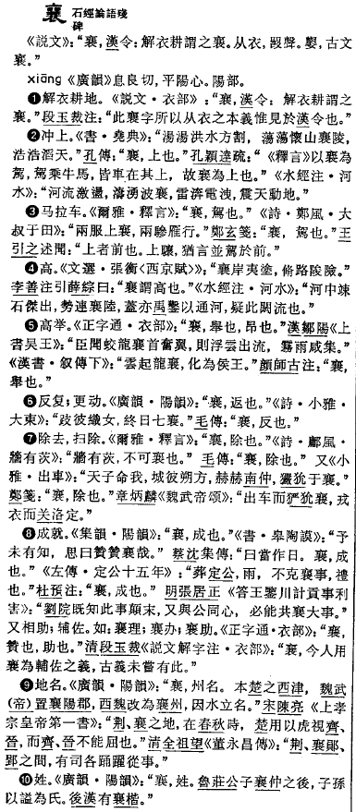**

**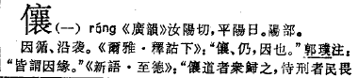**

**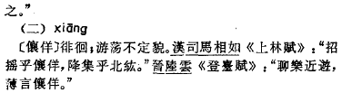**

**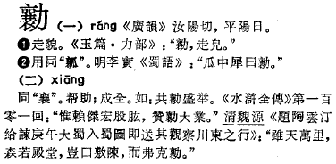**

**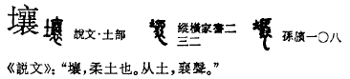**

**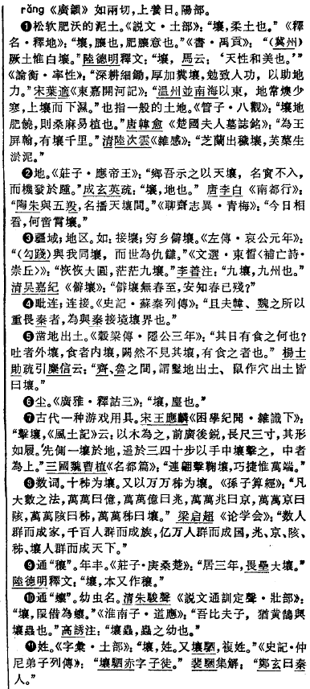**

**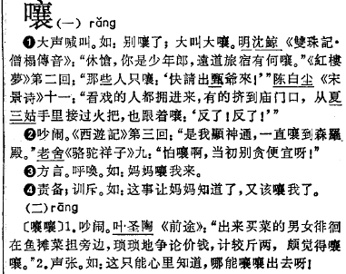**

**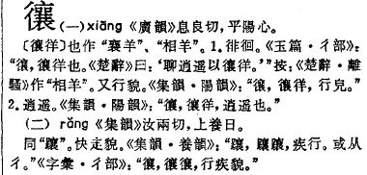**

**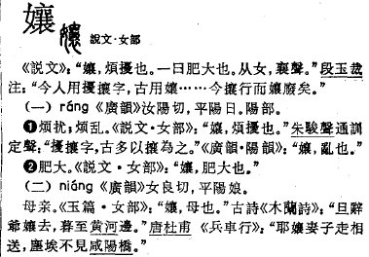**

**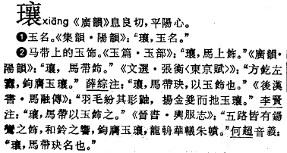**

**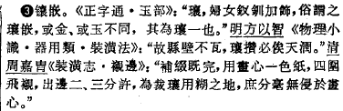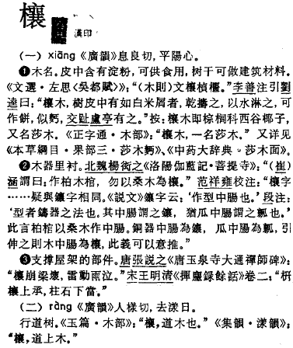**

**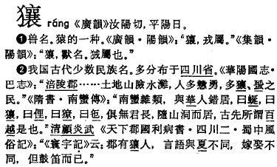**

**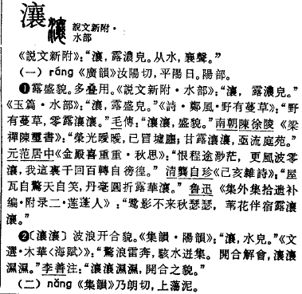**

**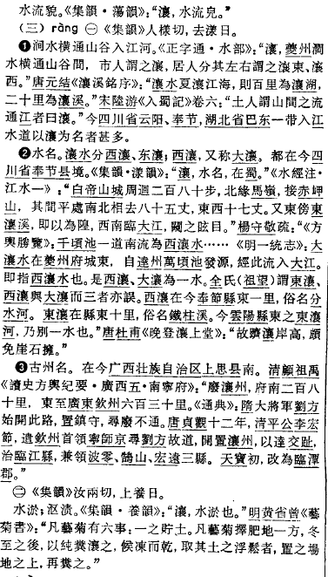**

**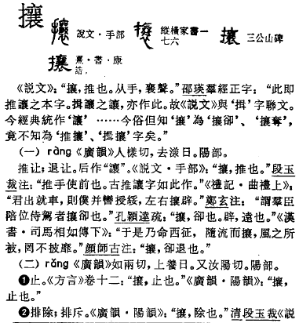**

**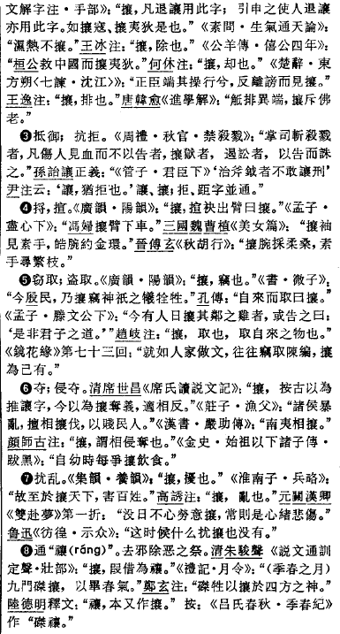**

**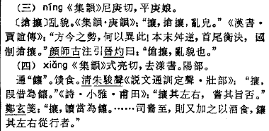**

**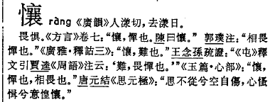**

**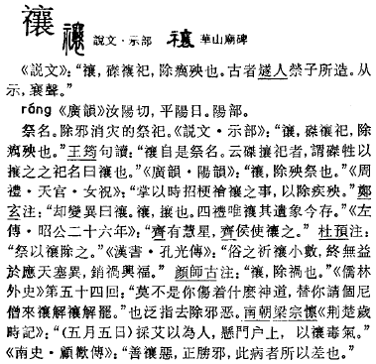**

**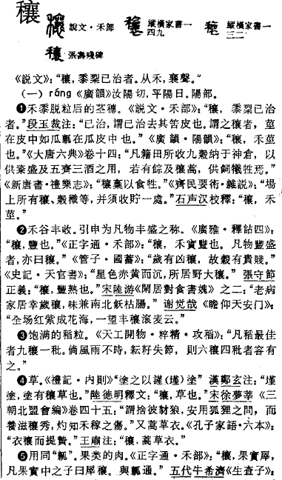**

**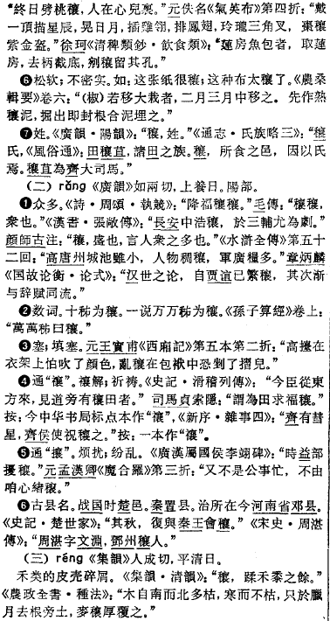**

**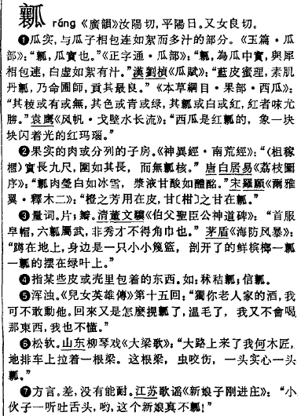**

**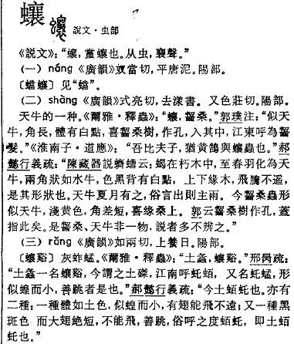**

**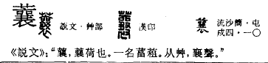**

**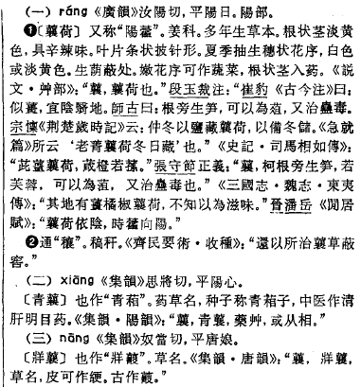**

**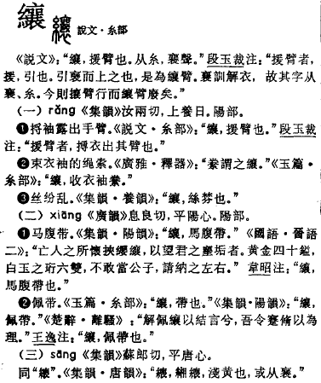**

**C:\Users\Mbenben\AppData\Roaming\Tencent\Users\1336237879\QQ\WinTemp\RichOle\GUWFKTN@7EQ76L00F_(BY6H.png**

**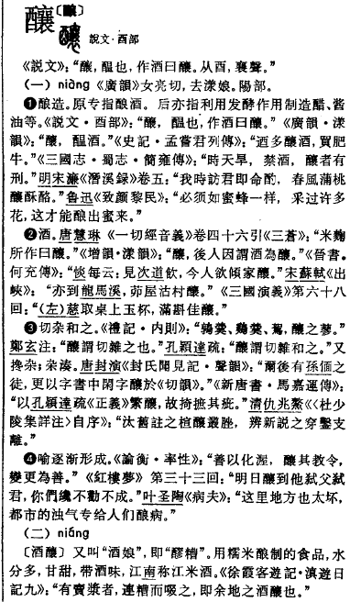**

**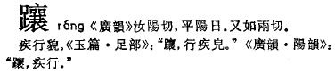**

**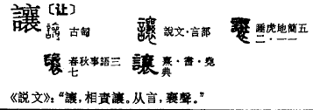**

**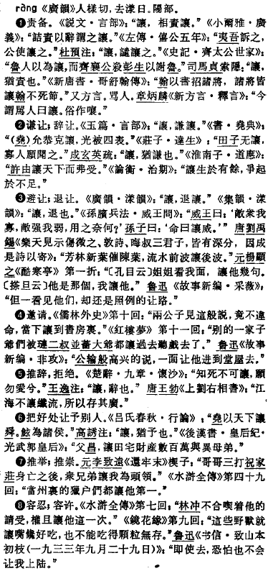**

**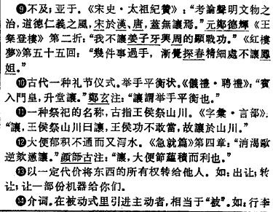**

**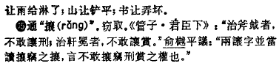**

**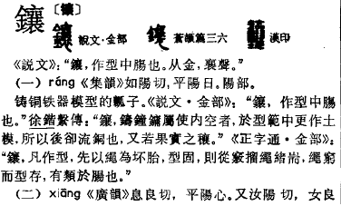**

**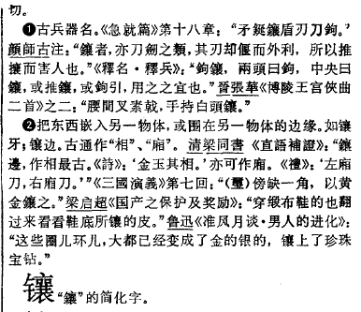**

****

**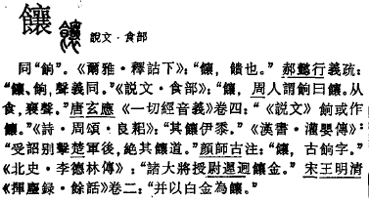**

**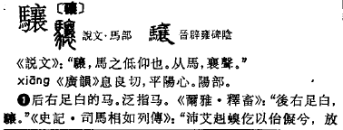**

**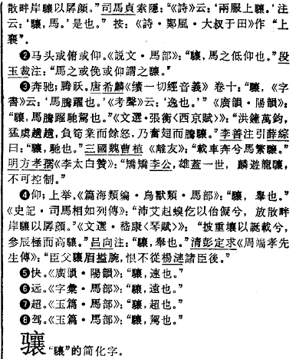**

**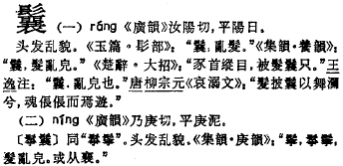**

**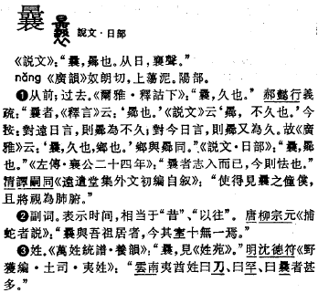**

**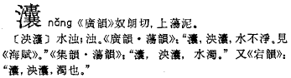**

**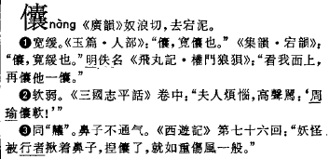**

**C:\Users\Mbenben\AppData\Roaming\Tencent\Users\1336237879\QQ\WinTemp\RichOle\P}XLKM5D817F9J8~U{OG6Y3.png**

**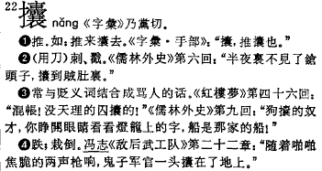**

**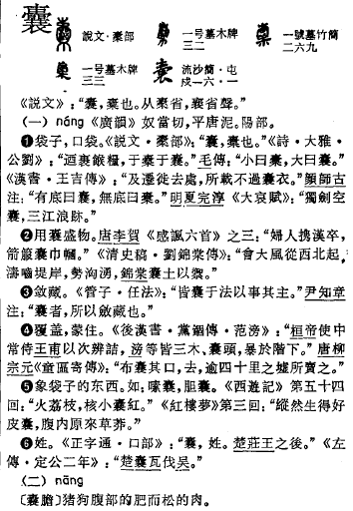**

**附录（二）：**

**本文所考证的同源字词在郑张尚芳《上古音系》中的拟音**

**以及王力的拟音[[5]](#footnote-5)**

**襄：**

C:\Users\Mbenben\AppData\Roaming\Tencent\Users\1336237879\QQ\WinTemp\RichOle\`S3MH`0WC1RTH(V~@DT0994.png

郑张尚芳《上古音系》中的拟音是san ŋ

**儴：**

C:\Users\Mbenben\AppData\Roaming\Tencent\Users\1336237879\QQ\WinTemp\RichOle\LP~YN@RK(~RCDBI_VQ(({@8.png

**勷：**

C:\Users\Mbenben\AppData\Roaming\Tencent\Users\1336237879\QQ\WinTemp\RichOle\`{ZQO_GBEU%$4@[WG(JQ]$C.png

**壤：**

C:\Users\Mbenben\AppData\Roaming\Tencent\Users\1336237879\QQ\WinTemp\RichOle\)PCQN(JNUQRLMCXG}ZCYWS7.png

**嚷：**

C:\Users\Mbenben\AppData\Roaming\Tencent\Users\1336237879\QQ\WinTemp\RichOle\22M0{@P([O6U{}H~JVI$CZW.png

**忀：**

C:\Users\Mbenben\AppData\Roaming\Tencent\Users\1336237879\QQ\WinTemp\RichOle\F@NL%8K2`@]5[`F4RAQJK%T.png

**孃：**

C:\Users\Mbenben\AppData\Roaming\Tencent\Users\1336237879\QQ\WinTemp\RichOle\EPMQG[NZL(RYO%YI07C{NYE.png

**瓖：**

C:\Users\Mbenben\AppData\Roaming\Tencent\Users\1336237879\QQ\WinTemp\RichOle\YIOSY4Z26244@YR02R5N~KD.png

**欀：**



**獽：**

C:\Users\Mbenben\AppData\Roaming\Tencent\Users\1336237879\QQ\WinTemp\RichOle\SH]$5L%$9KB$WD390Z5GILY.png

**瀼：**

C:\Users\Mbenben\AppData\Roaming\Tencent\Users\1336237879\QQ\WinTemp\RichOle\QHKA`P7HN6`3KIKG2O[(9VP.png

**攘：**

C:\Users\Mbenben\AppData\Roaming\Tencent\Users\1336237879\QQ\WinTemp\RichOle\~SB9S$H%2]4OVT}JQ@{RMMI.png

**懹：**

C:\Users\Mbenben\AppData\Roaming\Tencent\Users\1336237879\QQ\WinTemp\RichOle\ZX7R@~RRO~0%$QZURQ9XBX2.png

**禳：**

C:\Users\Mbenben\AppData\Roaming\Tencent\Users\1336237879\QQ\WinTemp\RichOle\]K([QX]_F5]V(%YD9[60749.png

**穰：**



**瓤：**

C:\Users\Mbenben\AppData\Roaming\Tencent\Users\1336237879\QQ\WinTemp\RichOle\{X)`E%IS`_R{)}EUENIBG1J.png

**蠰：**

C:\Users\Mbenben\AppData\Roaming\Tencent\Users\1336237879\QQ\WinTemp\RichOle\U1OJ${MWED8IUJ79ER%Z{WU.png

**蘘：**

C:\Users\Mbenben\AppData\Roaming\Tencent\Users\1336237879\QQ\WinTemp\RichOle\FY`3H_ASLF4E1FAH@(VV0$I.png

**纕：**

C:\Users\Mbenben\AppData\Roaming\Tencent\Users\1336237879\QQ\WinTemp\RichOle\5A_8VL($PB[O@8X0L3KR{UA.png

**釀：**

C:\Users\Mbenben\AppData\Roaming\Tencent\Users\1336237879\QQ\WinTemp\RichOle\DXA9C~YM`)CN@GMM46EZH`M.png

**躟：**



**讓：**



郑张尚芳《上古音系》中的拟音是nja ŋ/s[[6]](#footnote-6)

**镶：**



**饟：**



**驤（骧）：**



**鬤：**

C:\Users\Mbenben\Documents\Tencent Files\1336237879\Image\C2C\69[H8AL{L4S[G`~D$$D]OEG.png

**曩：**

C:\Users\Mbenben\AppData\Roaming\Tencent\Users\1336237879\QQ\WinTemp\RichOle\`N@}$YAVLGRITE2LG$`K9SK.png

**灢：**



**儾：**

C:\Users\Mbenben\AppData\Roaming\Tencent\Users\1336237879\QQ\WinTemp\RichOle\3Z8TKGU%8B$5MS1U7HX)AAR.png

**攮：**

C:\Users\Mbenben\AppData\Roaming\Tencent\Users\1336237879\QQ\WinTemp\RichOle\2ZVVWK[9YW{AX(WZ3U5DW93.png

**囊：**

C:\Users\Mbenben\AppData\Roaming\Tencent\Users\1336237879\QQ\WinTemp\RichOle\XZVFNQG$H3M[LER@`KUEBVM.png

**齉：**未查到其上古拟音。

1. 在考释语源义时，“囊”常常作为“襄”的被偕字例，虽然二者字形不同，但声符均为“襄”。本文所考察的是“襄”词族的语源义，自然包括异形同声符的“囊”。 [↑](#footnote-ref-1)
2. 以下简称《说文》。 [↑](#footnote-ref-2)
3. 本文考证同源词族的声韵时，首先均依据的是郑张尚芳的上古音声韵母系统，然后将其与王力所构拟的上古音声韵母系统两相对照，发现均为泥纽阳部，没有出入。所附冠音垫音种种，是采郑张尚芳在《上古音系》中关于复声母的理论。他认为，冠音对谐声系统没有影响；一部分垫音有影响，但本文如果考求垫音的主谐功能流变就不免有些力不从心，故略去对垫音在谐声系统中影响的考证；只以作为声干的基辅音为确定声纽的依据。 [↑](#footnote-ref-3)
4. 以下考察同源词族声韵关系时若同此处，则不再说明。 [↑](#footnote-ref-4)
5. 由于没有掌握在电脑上输入国际音标的方法，所以这里的拟音是“东方语言学网”上的截图。如与郑张尚芳的实际书本中的拟音有不同，就会标出。但手中并没有王力的上古拟音完整版书面资料，故王力的拟音没有办法核对。特此说明，烦请见谅。

   再者，同一字有不同音表不同义现象，前面在系联同源词时以某字的某一特定语源义为依据，在《汉语大字典》中找其对应的中古音，然后将其中古音与郑张尚芳的上古音表中的中古、上古拟音表进行对照，从而最终确定其上古为何音。虽然此附录所附的拟音一字一家只列一个，但是还请知悉，这里只是为图简便而省略标注其他读音，并不影响前面根据音形义系联同源词的准确性。 [↑](#footnote-ref-5)
6. “/”表示该古音可能有两种拟读，这里是根据古韵叶韵注的，相当于上、去声读法。 [↑](#footnote-ref-6)